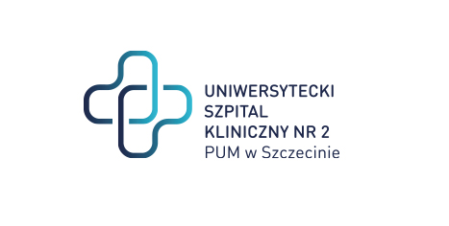

al. Powstańców Wielkopolskich 72
70-111 Szczecin
Szczecin, dnia 03.04.2024

Znak Sprawy: ZP/220/16/24
Dotyczy: dostawy produktów leczniczych stosowanych w chemioterapii nowotworów wraz z płynami infuzyjnymi do przygotowywania wlewów cytostatyków gotowych do podania.

MODYFIKACJA SWZ nr 1

W Rozdziale III pkt. 1 modyfikuje się ppkt. 1.1, który otrzymuje nowe brzmienie:

  - Przedmiotem zamówienia jest dostawa produktów leczniczych stosowanych w chemioterapii nowotworów wraz z płynami infuzyjnymi do przygotowywania wlewów cytostatyków gotowych do podania.

Z poważaniem
PODPIS W ORYGINALE
DYREKTOR

Sprawę prowadzi: Wioletta Sybal
T: 91 466-10-88
E: w.sybal@usk2.szczecin.pl

